Działalność służb ratowniczych w 2024 r.
13,5% Wzrost liczby interwencji jednostek ochrony przeciwpożarowej w porównaniu z 2023 r.
W 2024 r. jednostki ochrony przeciwpożarowej podjęły 551,7 tys. działań. Interwencje dotyczyły 103,6 tys. pożarów, 394,7 tys. miejscowych zagrożeń oraz 53,4 tys. fałszywych alarmów. Zgłoszono 488 wypadków tonięcia, w wyniku których śmierć poniosły 444 osoby. Jednostki uprawnione do ratownictwa wodnego podjęły 1 903 akcje ratownicze na obszarach wodnych.

Zdarzenia z udziałem jednostek ochrony przeciwpożarowej
W 2024 r. jednostki ochrony przeciwpożarowej podjęły interwencje dotyczące 551,7 tys. zdarzeń na terenie całego kraju (wzrost o 13,5% w porównaniu z 2023 r.). Najwięcej zdarzeń wymagających udziału jednostek odnotowano w województwie śląskim (80,4 tys.), a najmniej w województwie podlaskim (13,3 tys.). Wskaźnik liczby zdarzeń wymagających udziału jednostek ochrony przeciwpożarowej na tysiąc ludności osiągnął najwyższą wartość w województwie śląskim (18,7), a najniższą w województwie podlaskim (11,7).

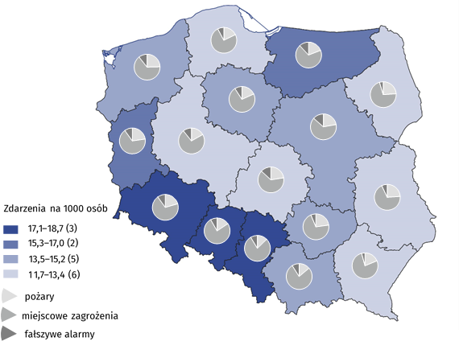
Mapa 1. Zdarzenia wymagające interwencji jednostek ochrony przeciwpożarowej w 2024 r.
Źródło: dane Komendy Głównej Państwowej Straży Pożarnej.
Liczba interwencji dotyczących miejscowych zagrożeń wzrosła o 16,1% w porównaniu z 2023 r.
Interwencje dotyczyły 394,7 tys. miejscowych zagrożeń (o 16,1% więcej niż w 2023 r.), 103,6 tys. pożarów (o 4,4% więcej) oraz 53,4 tys. fałszywych alarmów (o 13,9% więcej).
Wskaźnik liczby miejscowych zagrożeń wymagających udziału jednostek ochrony przeciwpożarowej na tysiąc ludności osiągnął najwyższą wartość w województwie śląskim (14,7), a najniższą w województwie lubelskim (8,2). Największym miejscowym zagrożeniem, wymagającym interwencji jednostek ochrony przeciwpożarowej były silne wiatry (82,3 tys.), których liczba w porównaniu z 2023 r. zwiększyła się o 27,8%.

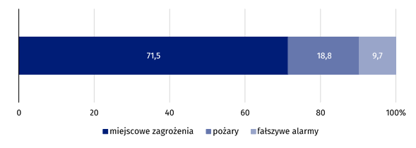
Wykres 1. Zdarzenia z udziałem jednostek ochrony przeciwpożarowej w 2024 r.
Źródło: dane Komendy Głównej Państwowej Straży Pożarnej.
W 2024 r. 96,2% wszystkich pożarów zakwalifikowano jako pożary małe
Małe pożary (99,7 tys.) stanowiły 96,2% ogólnej liczby pożarów (wzrost o 4,3 tys., tj. 4,5% w porównaniu z 2023 r.). Bardzo duże pożary (78) stanowiły 0,1% ogólnej liczby pożarów (wzrost o 5 pożarów, tj. 6,8% w porównaniu z rokiem poprzednim).

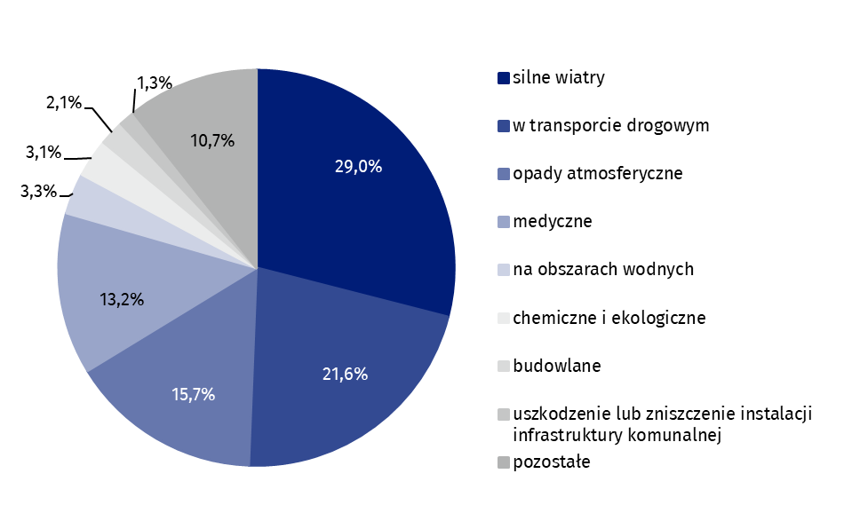
Wykres 2. Miejscowe zagrożenia według rodzaju w 2024 r.
Najwięcej miejscowych zagrożeń wymagających interwencji jednostek ochrony przeciwpożarowej stanowiły silne wiatry (29,0% przypadków)
Źródło: dane Komendy Głównej Państwowej Straży Pożarnej.
Podobnie jak w latach wcześniejszych, ponad połowa wszystkich fałszywych alarmów, tj. 55,4% (29,6 tys.) była zgłaszana w dobrej wierze.

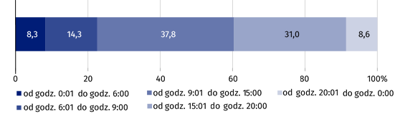
Wykres 3. Zdarzenia wymagające udziału jednostek ochrony przeciwpożarowej według pory dnia zauważenia w 2024 r.
Źródło: dane Komendy Głównej Państwowej Straży Pożarnej.

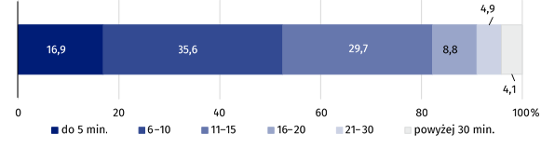
Wykres 4. Zdarzenia wymagające udziału jednostek ochrony przeciwpożarowej według czasu dojazdu na miejsce zdarzenia w 2024 r.
W 35,6% zdarzeń czas dojazdu na miejsce zdarzenia wynosił od 6 do 10 minut
Źródło: dane Komendy Głównej Państwowej Straży Pożarnej.
Tablica 1. Zdarzenia z udziałem jednostek ochrony przeciwpożarowej według województw w 2024 r.
Wyszczególnienie | Ogółem | Pożary | Miejscowe zagrożenia | Fałszywe alarmy
POLSKA | 551 738 | 103 639 | 394 701 | 53 398
Dolnośląskie | 53 257 | 10 957 | 36 984 | 5 316
Kujawsko-pomorskie | 28 621 | 5 223 | 20 757 | 2 641
Lubelskie | 23 691 | 5 675 | 16 345 | 1 671
Lubuskie | 15 311 | 3 476 | 10 316 | 1 519
Łódzkie | 30 144 | 6 781 | 19 399 | 3 964
Małopolskie | 49 437 | 6 849 | 38 138 | 4 450
Mazowieckie | 78 215 | 17 321 | 50 385 | 10 509
Opolskie | 16 790 | 2 641 | 12 752 | 1 397
Podkarpackie | 27 007 | 5 078 | 20 777 | 1 152
Podlaskie | 13 314 | 3 187 | 9 503 | 624
Pomorskie | 30 701 | 5 467 | 22 852 | 2 382
Śląskie | 80 429 | 10 197 | 63 264 | 6 968
Świętokrzyskie | 16 197 | 3 697 | 11 476 | 1 024
Warmińsko-mazurskie | 20 787 | 3 974 | 14 332 | 2 481
Wielkopolskie | 45 801 | 7 688 | 33 172 | 4 941
Zachodniopomorskie | 22 036 | 5 428 | 14 249 | 2 359
Źródło: dane Komendy Głównej Państwowej Straży Pożarnej.

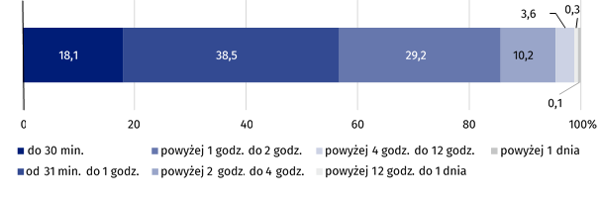
Wykres 5. Zdarzenia wymagające udziału jednostek ochrony przeciwpożarowej według czasu trwania akcji w 2024 r.
Źródło: dane Komendy Głównej Państwowej Straży Pożarnej.
Dla 38,5% zdarzeń czas trwania akcji jednostek ochrony przeciwpożarowej wynosił od 31 do 60 minut
W działaniach ratowniczych w 2024 r. udział wzięło 4 337,5 tys. strażaków, w tym 2 205,0 tys. z ochotniczych straży pożarnych, co stanowi wzrost odpowiednio o 23,8% i 24,8% w porównaniu z rokiem poprzednim. Wykorzystano 1 002,4 tys. pojazdów, w tym 829,9 tys. gaśniczych. W wyniku pożarów i miejscowych zagrożeń śmierć poniosło 12,0 tys. osób, tj. 8,9% więcej niż w roku ubiegłym, a 58,2 tys. zostało rannych– wzrost o 4,9%.

Wypadki tonięcia
Liczba wypadków tonięcia zmniejszyła się o 0,4% w porównaniu z 2023 r.
W 2024 r. zgłoszono Policji 488 wypadków tonięcia (o 0,4% mniej niż w 2023 r.), w wyniku których śmierć poniosły 444 osoby (o 1,3% mniej), w tym 59 kobiet (o 18,0% więcej niż przed rokiem).
Najwięcej ofiar utonięć odnotowano w województwie mazowieckim (58), a najmniej w województwie świętokrzyskim (12).

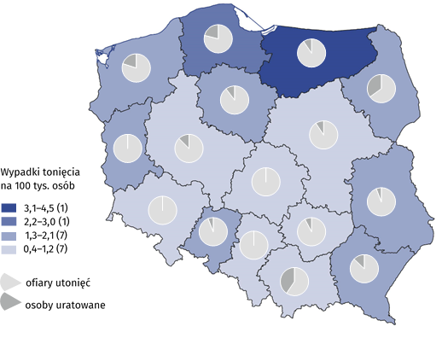
Mapa 2. Wypadki tonięcia w 2024 r.
Źródło: dane opracowane na podstawie danych zarejestrowanych postępowań przez komendy Policji.

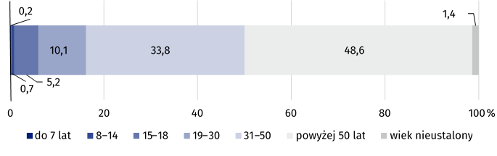
Wykres 6. Ofiary utonięć według grup wieku w 2024 r.
Wśród ofiar utonięć 216 osób miało powyżej 50 lat
Źródło: dane Komendy Głównej Policji.
Wśród ofiar utonięć największą grupę stanowiły osoby powyżej 50 roku życia (216 osób), a najmniejszą dzieci w wieku do 7 lat (1 osoba).
Do największej liczby wypadków tonięcia dochodziło w soboty (105), najmniej wypadków odnotowano w środy (41).

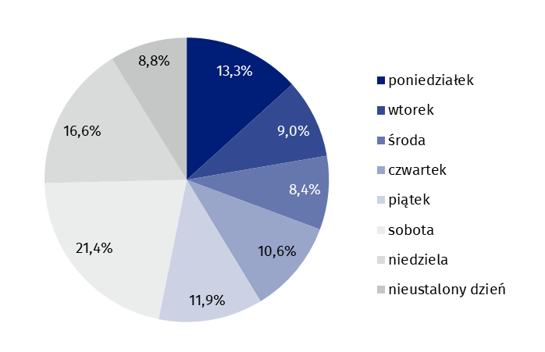
Wykres 7. Wypadki tonięcia według dni tygodnia w 2024 r.
Źródło: dane Komendy Głównej Policji.
Najwięcej osób utonęło w rzekach – 121 (tak samo jak w 2023 r.). Najwięcej ofiar utonięć w rzekach było w województwie mazowieckim (25), a najmniej w świętokrzyskim (1). W jeziorach utonęło 112 osób. Najwięcej ofiar utonięć w jeziorach było w województwie warmińsko-mazurskim (41), natomiast najmniej w województwach śląskim i lubelskim (po 1 osobie). Utonięć w jeziorach nie odnotowano w województwach łódzkim i świętokrzyskim. W morzu utonęło 18 osób, po 9 w województwie pomorskim i zachodniopomorskim.
Najwięcej osób utonęło w rzekach (121)
W momencie zdarzenia 89 ofiar utonięć było w stanie nietrzeźwości, natomiast u 22 osób nie stwierdzono obecności alkoholu. W przypadku 333 zdarzeń (75,0% ogólnej liczby utonięć) nie udało się ustalić stanu świadomości osoby, tzn. czy była trzeźwa, nietrzeźwa lub pod wpływem środków odurzających.
Wyszczególnienie | Wypadki tonięcia | Ofiary utonięć | Osoby uratowane
POLSKA | 488 | 444 | 66
Dolnośląskie | 30 | 31 | –
Kujawsko-pomorskie | 27 | 26 | 3
Lubelskie | 34 | 32 | 2
Lubuskie | 19 | 20 | –
Łódzkie | 21 | 21 | –
Małopolskie | 32 | 22 | 15
Mazowieckie | 63 | 58 | 6
Opolskie | 16 | 16 | 1
Podkarpackie | 30 | 27 | 4
Podlaskie | 18 | 13 | 7
Pomorskie | 55 | 45 | 12
Śląskie | 18 | 19 | –
Świętokrzyskie | 12 | 12 | 1
Warmińsko-mazurskie | 61 | 57 | 6
Wielkopolskie | 24 | 21 | 3
Zachodniopomorskie | 28 | 24 | 6
Tablica 2. Wypadki tonięcia według województw w 2024 r.
Uwaga. Na jeden wypadek może przypadać kilka osób.
Źródło: dane opracowane na podstawie danych zarejestrowanych postępowań przez komendy Policji.

Zamachy samobójcze
W 2024 r. zamach samobójczy podjęło 14 980 osób
W 2024 r. 14 980 osób podjęło zamach samobójczy, w wyniku czego 4 845 zmarło. W porównaniu z poprzednim rokiem liczba prób samobójczych zmniejszyła się o 153, a liczba zgonów o 388. Mężczyzn, którzy podjęli próbę samobójczą (9 491) było o 72,9% więcej od kobiet (5 489). Najwięcej tego typu zdarzeń odnotowano na obszarach miejskich (9 845), ale jest to mniej o 68 przypadków w porównaniu z 2023 r. W omawianym okresie wskaźnik zamachów samobójczych na 10 tys. ludności osiągnął najwyższą wartość w województwie pomorskim (6,5), a najniższą w województwie mazowieckim (2,5). Najwięcej zamachów samobójczych było spowodowanych chorobą psychiczną lub zaburzeniami psychicznymi (4 301 przypadków). Najwięcej osób próbowało popełnić samobójstwo poprzez powieszenie się (5 252), a najmniej przez samopodpalenie (49).

Działalność podmiotów uprawnionych do wykonywania ratownictwa wodnego
Zgodę na wykonywanie ratownictwa wodnego na dzień 31 grudnia 2024 r. posiadały 123 podmioty, w których zatrudnionych było 14 400 ratowników. Ratownicy wodni przeprowadzili 1 903 akcje ratownicze wobec osób tonących (wzrost o 491 akcji w porównaniu z 2023 r.), najwięcej na obszarze wód śródlądowych i przybrzeżnych (1 256), a najmniej w miejscach okazjonalnie wykorzystywanych do kąpieli (25). Ratownicy uratowali 1 559 osób tonących.
Ratownicy wodni uratowali 1 559 osób tonących

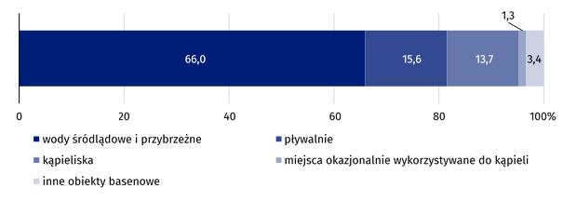
Wykres 8. Akcje ratownicze wobec osób tonących według miejsca udzielonej pomocy w 2024 r.
Źródło: dane Ministerstwa Spraw Wewnętrznych i Administracji.
Czynności w ramach kwalifikowanej pierwszej pomocy zostały podjęte przez ratowników wodnych w 7 272 przypadkach, co stanowi wzrost o 790 przypadków w porównaniu z 2023 r. Najwięcej tego typu działań odnotowano na pływalniach (3 276), najmniej w miejscach okazjonalnie wykorzystywanych do kąpieli (89).
Największy odsetek interwencji ratowników wodnych dotyczących kwalifikowanej pierwszej pomocy (45,0%) miał miejsce na pływalniach
W 2024 r. podjęto 733 działania ratownicze polegające na transporcie osób, które uległy wypadkowi lub były narażone na utratę zdrowia lub życia na obszarze wodnym do miejsca, gdzie było możliwe podjęcie medycznych czynności ratunkowych przez jednostki systemu Państwowego Ratownictwa Medycznego.
Ratownicy wodni brali udział w 537 akcjach poszukiwawczych osób zaginionych na obszarze wodnym.
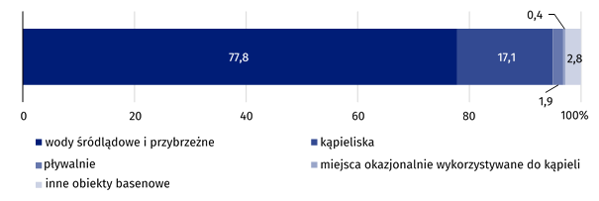
Wykres 9. Akcje poszukiwawcze osób zaginionych na obszarze wodnym według miejsca udzielonej pomocy w 2024 r.
Źródło: dane Ministerstwa Spraw Wewnętrznych i Administracji.
W 2024 r. przeprowadzono 515 szkoleń, w wyniku których 5 207 uczestników otrzymało zaświadczenie o ukończeniu szkolenia
Podmioty uprawnione do wykonywania ratownictwa wodnego prowadziły także działalność szkoleniową w zakresie ratownictwa wodnego. W 2024 r. przeprowadzono 515 szkoleń (wzrost o 14 w stosunku do roku poprzedniego), w tym 499 szkoleń na ratowników wodnych i 16 szkoleń instruktorów. Zaświadczenie o ukończeniu szkolenia uzyskało 5 207 uczestników.
W przypadku cytowania danych Głównego Urzędu Statystycznego prosimy o zamieszczenie informacji: „Źródło danych GUS”, a w przypadku publikowania obliczeń dokonanych na danych opublikowanych przez GUS prosimy o zamieszczenie informacji: „Opracowanie własne na podstawie danych GUS”.
Opracowanie merytoryczne:  Urząd Statystyczny w Krakowie  Dyrektor Agnieszka Szlubowska  Tel: 12 420 40 50 | Rozpowszechnianie:  Wydział Współpracy z Mediami  Tel. komórkowy: 695 255 032  Tel. stacjonarne: 22 608 38 04, 22 449 41 45,  22 608 30 09  e-mail: obslugaprasowa@stat.gov.pl

stat.gov.pl

@GUS_STAT

@GlownyUrzadStatystyczny

gus_stat

glownyurzadstatystycznygus

glownyurzadstatystyczny
Powiązane opracowania
Działalność służb ratowniczych w 2023 r.
Działalność jednostek ochrony przeciwpożarowej w 2023 r.
Temat dostępny w bazach danych
Baza BDL – temat organizacja państwa i wymiar sprawiedliwości
Ważniejsze pojęcia dostępne w słowniku
Alarm fałszywy
Czas dojazdu do miejsca zdarzenia
Czas trwania akcji
Miejscowe zagrożenie
Pożar
Tonięcie
Utonięcie

Ludność według stanu w dniu 30 czerwca.
Wszystkie zaprezentowane dane dotyczą zdarzeń zgłoszonych Policji.
Wszystkie zaprezentowane dane dotyczą zdarzeń zgłoszonych Policji.
Dane pochodzą ze sprawozdań podmiotów uprawnionych do wykonywania ratownictwa wodnego przekazanych do Ministerstwa Spraw Wewnętrznych i Administracji.
O których mowa w art. 32 ust.1 Ustawy z dnia 8 września 2006 r. o Państwowym Ratownictwie Medycznym (Dz.U. 2025, poz. 91 z późn. zm.).

